ПЕРВАЯ ПОМОЩЬ ПРИ РАНЕНИЯХ.
ОСТАНОВКА КРОВОТЕЧЕНИЯ. НАЛОЖЕНИЕ ПОВЯЗОК
Во время аварий наиболее частым видом поражений является механическая травма — ранения, переломы костей и вывихи, размозжение мягких тканей и т. д. Иногда механические травмы сочетаются с отравлениями, ожогами и другими поражениями.
При механических травмах в большинстве случаев происходит нарушение целости внешних покровов тела, называемое раной. Ранение может проникать на меньшую или большую глубину, вплоть до повреждения располагающихся в области ранения внутренних органов.
Основной целью первой помощи при ранениях является остановка кровотечения, защита раны от дальнейших повреждений, например осколками кости, и от попадания в нее инфекции.
При ранениях вследствие повреждения целости кровеносных сосудов возникают кровотечения. Различают кровотечения артериальное, венозное и капиллярное (тканевое).
При артериальном кровотечении кровь из раны бьет пульсирующей струёй, цвет крови ярко красный, алый, так как она насыщена кислородом. Сила артериального кровотечения тем больше, чем больше диаметр поврежденной артерии. При ранении крупных
артерий кровотечение весьма опасно и смерть от кровопотери может последовать в течение нескольких минут и даже секунд.
Артериальное кровотечение, особенно из крупных артерий, можно надежно остановить, только перевязав сосуд.
Первая помощь при артериальном кровотечении заключается во временной его остановке. Для этого надо прижать артерию выше места ее ранения к кости, около которой она располагается.
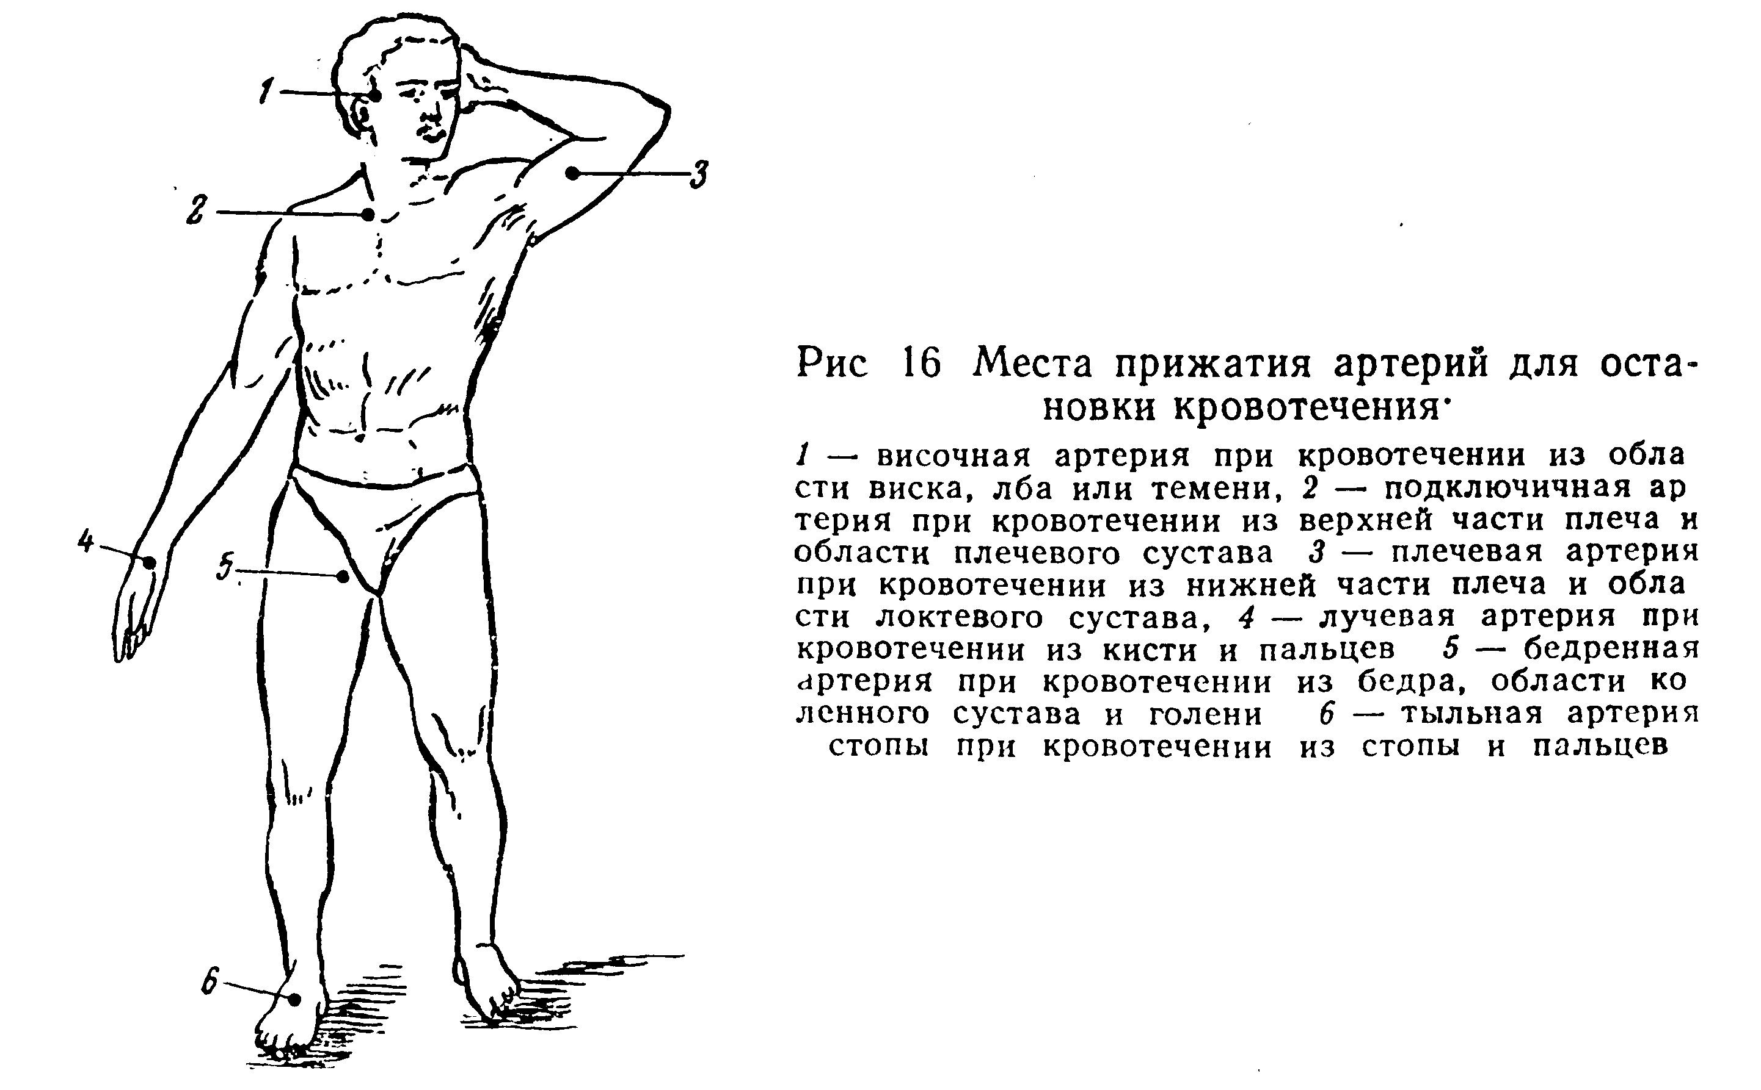
Кратковременное прижатие в течение 15—20 мин осуществляется вручную (одним или лучше несколькими пальцами). Правильность прижатия определяется остановкой кровотечения. Места прижатия артерий показаны на рис
При кровотечении из более или менее крупных артерий конечностей сразу после кратковременной остановки кровотечения прижатием пальцами необходимо выше места ранения наложить резиновый жгут или закрутку (рис.16 ). Жгут накладывают только на бедро или плечо не более чем на 2—2,5 ч. Пострадавшего с наложенным жгутом (закруткой) нужно транспортировать в лечебное учреждение в первую очередь с эвакуационной карточкой или запиской о времени наложения жгута (дата, час, минуты).
Перед наложением жгута (закрутки) раненную конечность надо приподнять и то место, где будет лежать жгут (закрутка), обернуть чем-либо мягким — полотенцем, чистой портянкой, многослойной марлей.
Перед наложением жгут надо растянуть и обвивать им конечность несколько раз, витки накладывать один на другой. При отсутствии жгута накладывают закрутку. Для этого полотенце, платок или часть одежды надо скрутить жгутом и свободно завязать
на раненной конечности. Затем под этот жгут подвести палочку, при помощи которой закрутить его до прекращения кровотечения, и палочку закрепить.
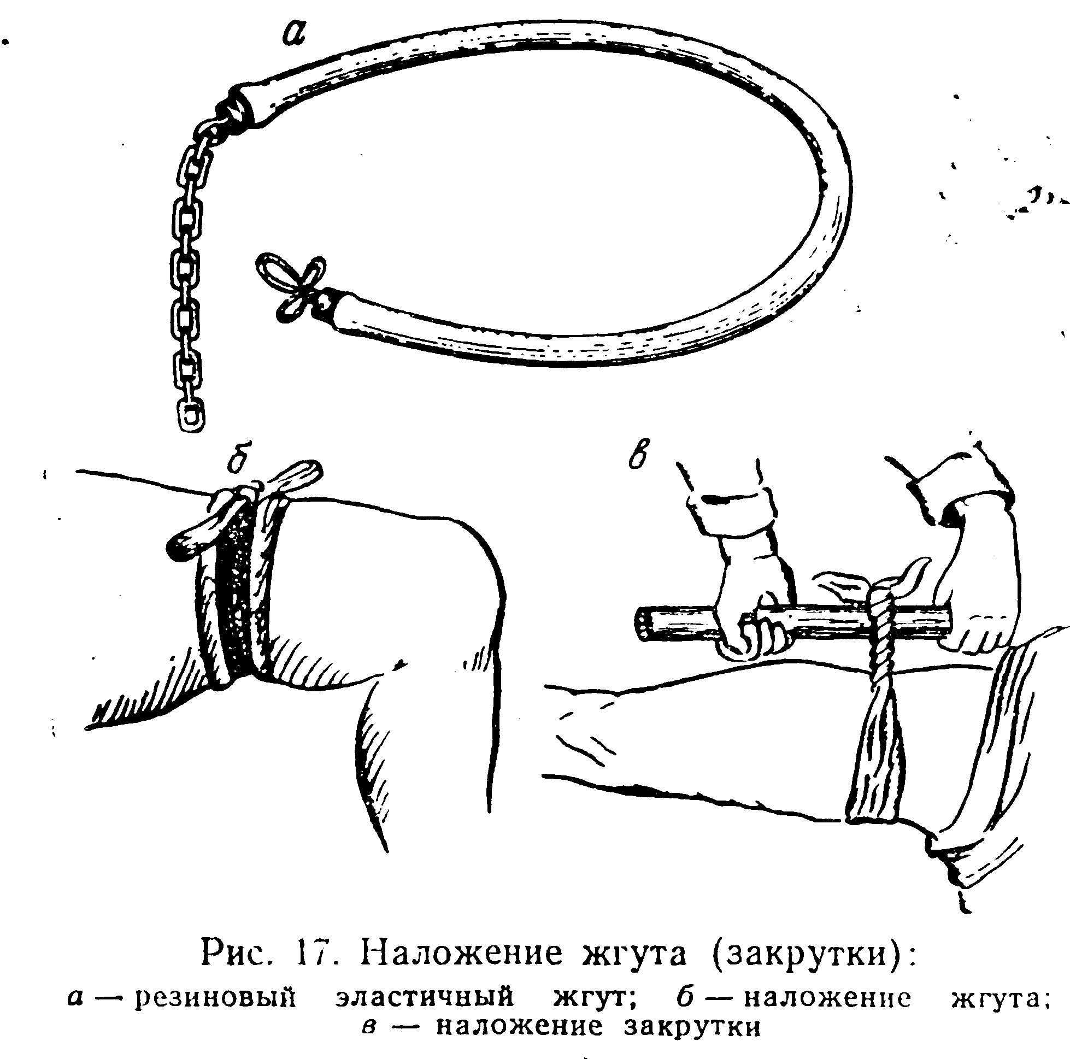
В случае невозможности сразу отправить пострадавшего в лечебное учреждение жгут (закрутку) через 1,5—2 ч с момента наложения следует расслабить на 3—5 мин, предварительно прижав артерию в соответствующем месте. В дальнейшем это следует делать через -каждые полчаса. После большой кровопотери пострадавшего следует уложить с приподнятым тазом и ногами, напоить крепким чаем или кофе с вином, тепло укрыть, в течение 30—60 мин ингалировать кислородно-воздушную смесь с содержанием в ней 40—60% кислорода.
При ранении мелких артерий после пальцевого прижатия в течение 15—20 мин кровотечение может остановиться. Для проверки надо осторожно ослабить прижатие. Если кровотечение из раны остановилось, нужно наложить тугую повязку. При возобновлении кровотечения наложить жгут (закрутку).
Венозное кровотечение, возникающее при ранении крупных вен, в отличие от артериального, характеризуется непрерывным истечением струи крови темно-красного цвета. Так как крупные вены обычно располагаются рядом с артериями, то изолированное их ранение встречается очень редко. При нарушении целости поверхностно расположенных (подкожных) вен нужно наложить давящую
повязку; месту ранения по возможности надо придать приподнятое положение.
При капиллярном (тканевом) кровотечении отдельные кровоточащие сосуды не видны, и вся поверхность раны более или менее обильно кровоточит. В этих случаях на место ранения надо"наложить давящую повязку, месту ранения по возможности придать приподнятое положение. Если наложенная давящая повязка продолжает намокать (пятно крови на марле увеличивается), можно прибегнуть к сдавлению кровеносных сосудов выше места наложения повязки так, как показано на рис. 18.
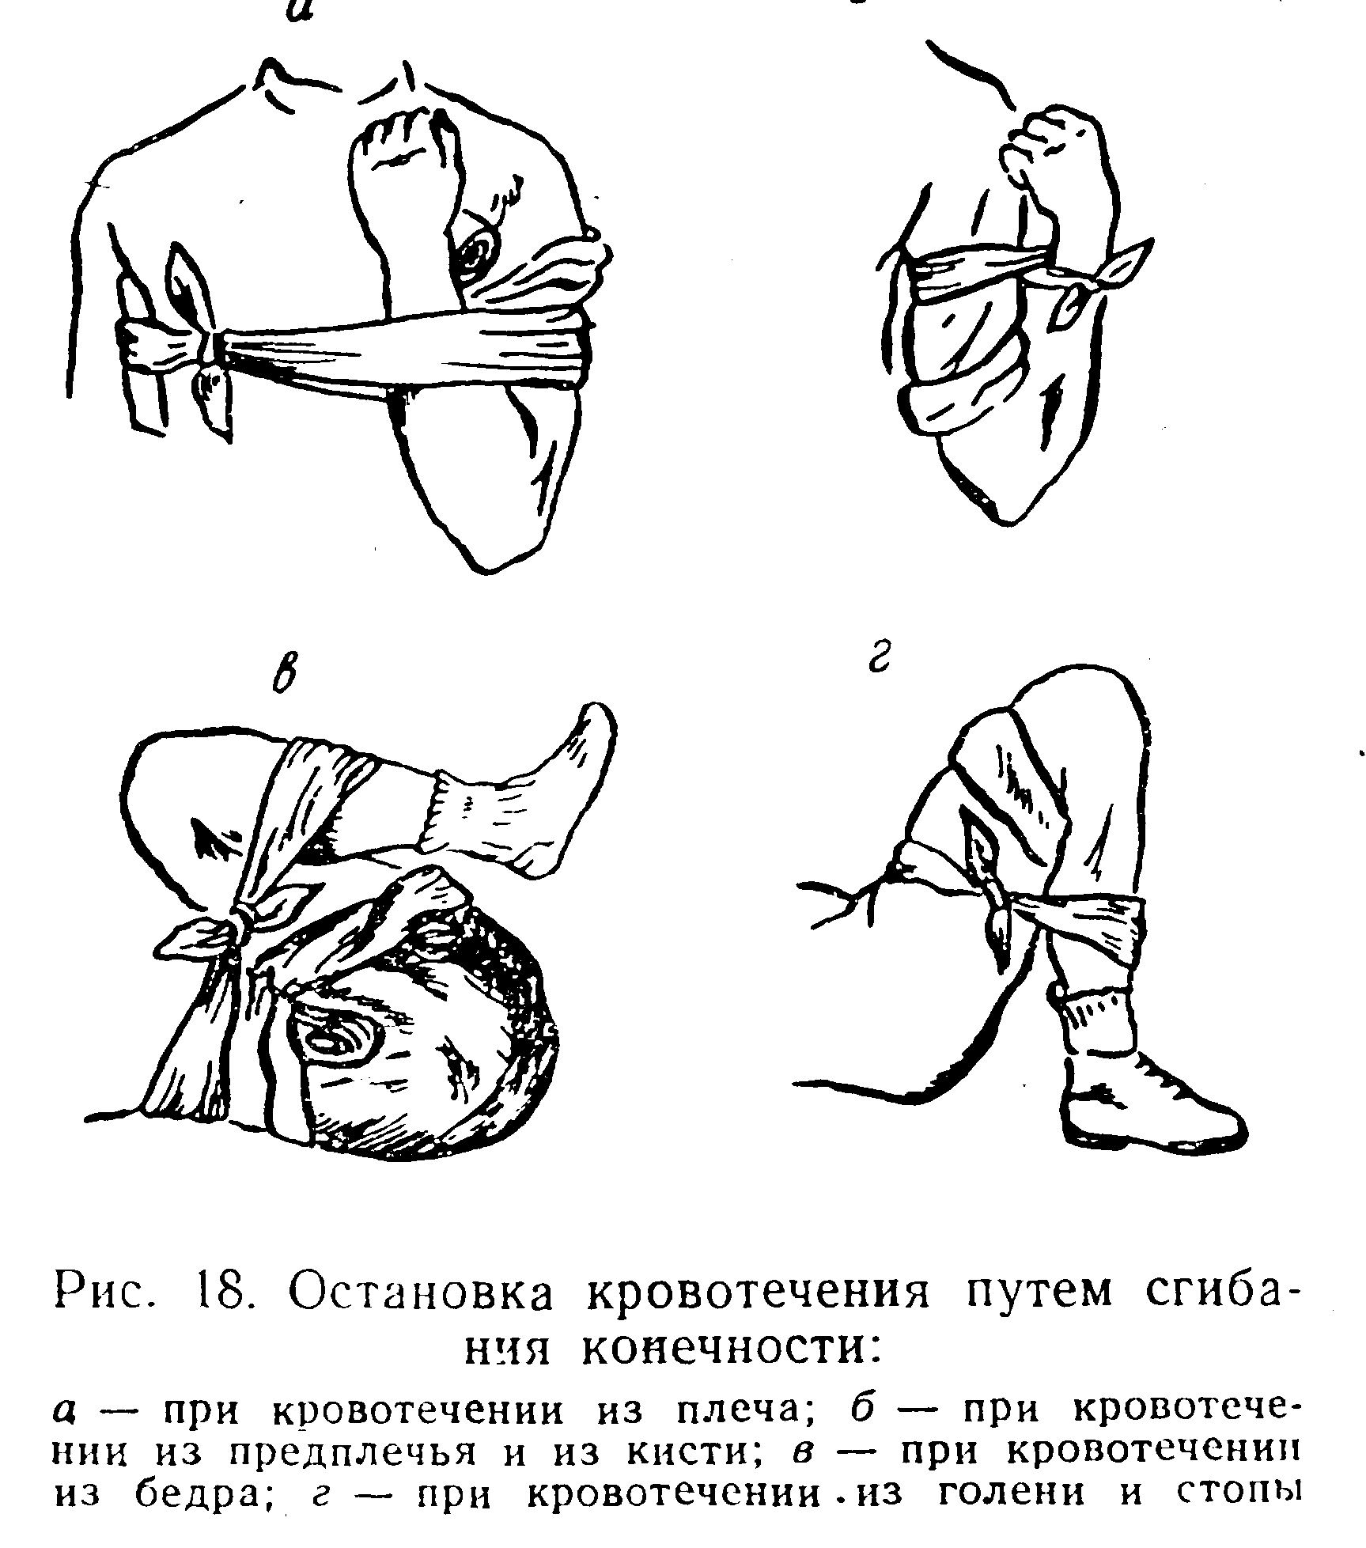
Повязки на различные участки тела накладываются так, как показано на рис. 19.Как указывалось выше, основной целью первой помощи является остановка кровотечения, предохранение раны и окружающих тканей от дополнительного травмирования и от занесения инфекции (инфицирования).
Для предохранения раны от занесения инфекции при оказании первой помощи нельзя прикасаться к поверхности раны руками, промывать или очищать рану от попавших в нее частиц угля, породы и т. п., нельзя вводить в рану посторонние вещества и заклеивать ее, перевязывать первым попавшимся грязным материалом. Надо помнить, что правильно положенная повязка способствует более быстрому последующему заживлению раны.
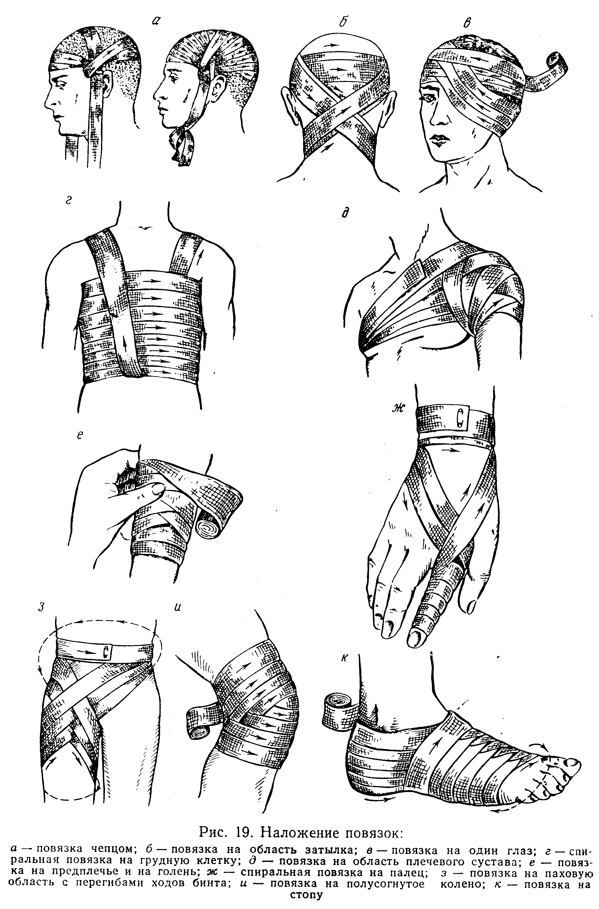
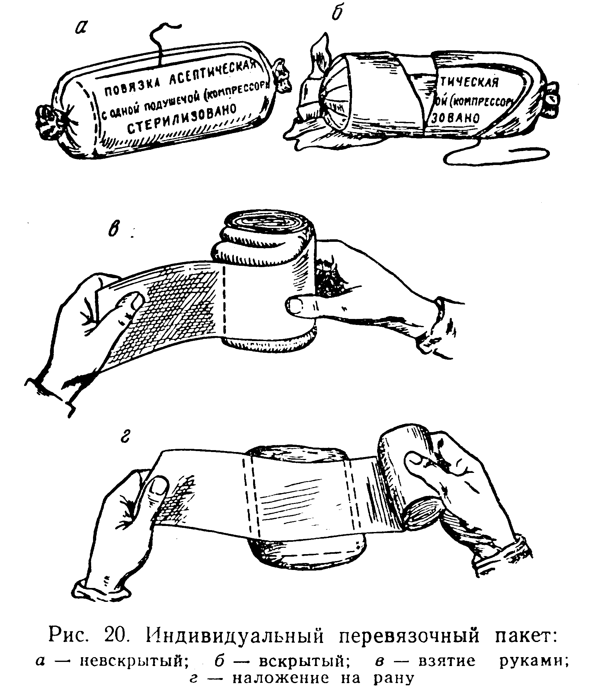
Перед наложением повязки кожу вокруг раны на 15—25 мм от ее краев необходимо смазать настойкой йода или раствором бриллиантовой зелени. Для наложения повязки надо пользоваться индивидуальным пакетом. Для этого нужно вскрыть пакет, потянув за нитку, прорезающую оболочку пакета, положить на рану подушечку бинта так, чтобы не касаться пальцами той стороны ее, которая накладывается на поверхность раны (рис. 20). При наложении любой повязки нужно следить, чтобы все витки ее накладывались с одинаковым натяжением (давлением на подлежащие ткани).
После остановки кровотечения и наложения повязки перед транспортированием пострадавшего раненную часть тела надо иммобилизовать (создать неподвижное положение). Способы иммобилизации указаны в следующем разделе.
ПЕРВАЯ ПОМОЩЬ ПРИ ПЕРЕЛОМАХ И ВЫВИХАХ. ТРАНСПОРТНАЯ ИММОБИЛИЗАЦИЯ
Нарушение целости кости называется переломом. Переломы бывают закрытые и открытые. К закрытым относятся такие переломы, при которых нарушение целости кости не сопровождаетсянарушением целости наружных покровов тела. К открытым относятся такие переломы, при которых нарушается целостность наружного покрова тела, т. е. когда имеется рана, из которой торчат отломки или осколки кости или в глубине которой видна кость.
Очень важно закрытый перелом сохранить закрытым и предохранить кровеносные сосуды и нервы от повреждения острыми краями отломков и осколков кости. При открытом переломе нужно остановить кровотечение, предохранить рану от инфекции и, так же как при закрытом переломе, препятствовать смещению костных отломков, чтобы предупредить возможность ранения кровеносных сосудов и нервов.
Переломы костей характеризуются появлением подвижности в необычном месте, изменением формы соответствующей части тела, резкой болью, особенно при попытках к движению, отечностью и кровоизлиянием под кожей.
Главным в оказании первой помощи является правильно осуществленная иммобилизация поврежденной части тела, так как она уменьшает боль и ликвидирует опасность ранения кровеносных сосудов, а следовательно, возникновения так называемого вторичного кровотечения и ранения нервов с возможным последующим развитием паралича или нарушением чувствительности.
Для иммобилизации при переломах костей необходимо придать телу пострадавшего правильное неподвижное положение на носилках, использовать для фиксирования поврежденных частей тела шины или лубки, наложить специальные иммобилизующие повязки.
Иммобилизация при различных переломах производится следующим образом.
Перелом черепа и костей лица. Если имеются раны, накладывается повязка (рис. 21), причем вправлять отломки костей и извлекать посторонние предметы из,раны нельзя, бинтовать надо не слишком туго. Для предохранения от давления на осколки костей или находящиеся в ране посторонние предметы рекомендуется вокруг раны уложить кольцом валик из ваты, обернутый бинтом. Иногда при ранениях черепа возникает кровотечение из ушей. В этом случае в уши следует вложить плотные марлевые шарики. Пострадавшего нужно уложить на носилки с приподнятой головой. При переломе затылочных костей или наличии раны в области затылка под голову надо подложить скрученное кольцом полотенце или одежду, справа и слева от головы положить валики из одежды, чтобы голова не поворачивалась в стороны.
При переломе нижней челюсти ее необходимо фиксировать пращевидной повязкой (рис. 22). Возможным осложнением при этом переломе является западение языка, что затрудняет поступление воздуха в дыхательные пути. Во избежание этого пострадавших с переломом нижней челюсти надо транспортировать в положении сидя с наклоненной вперед головой.
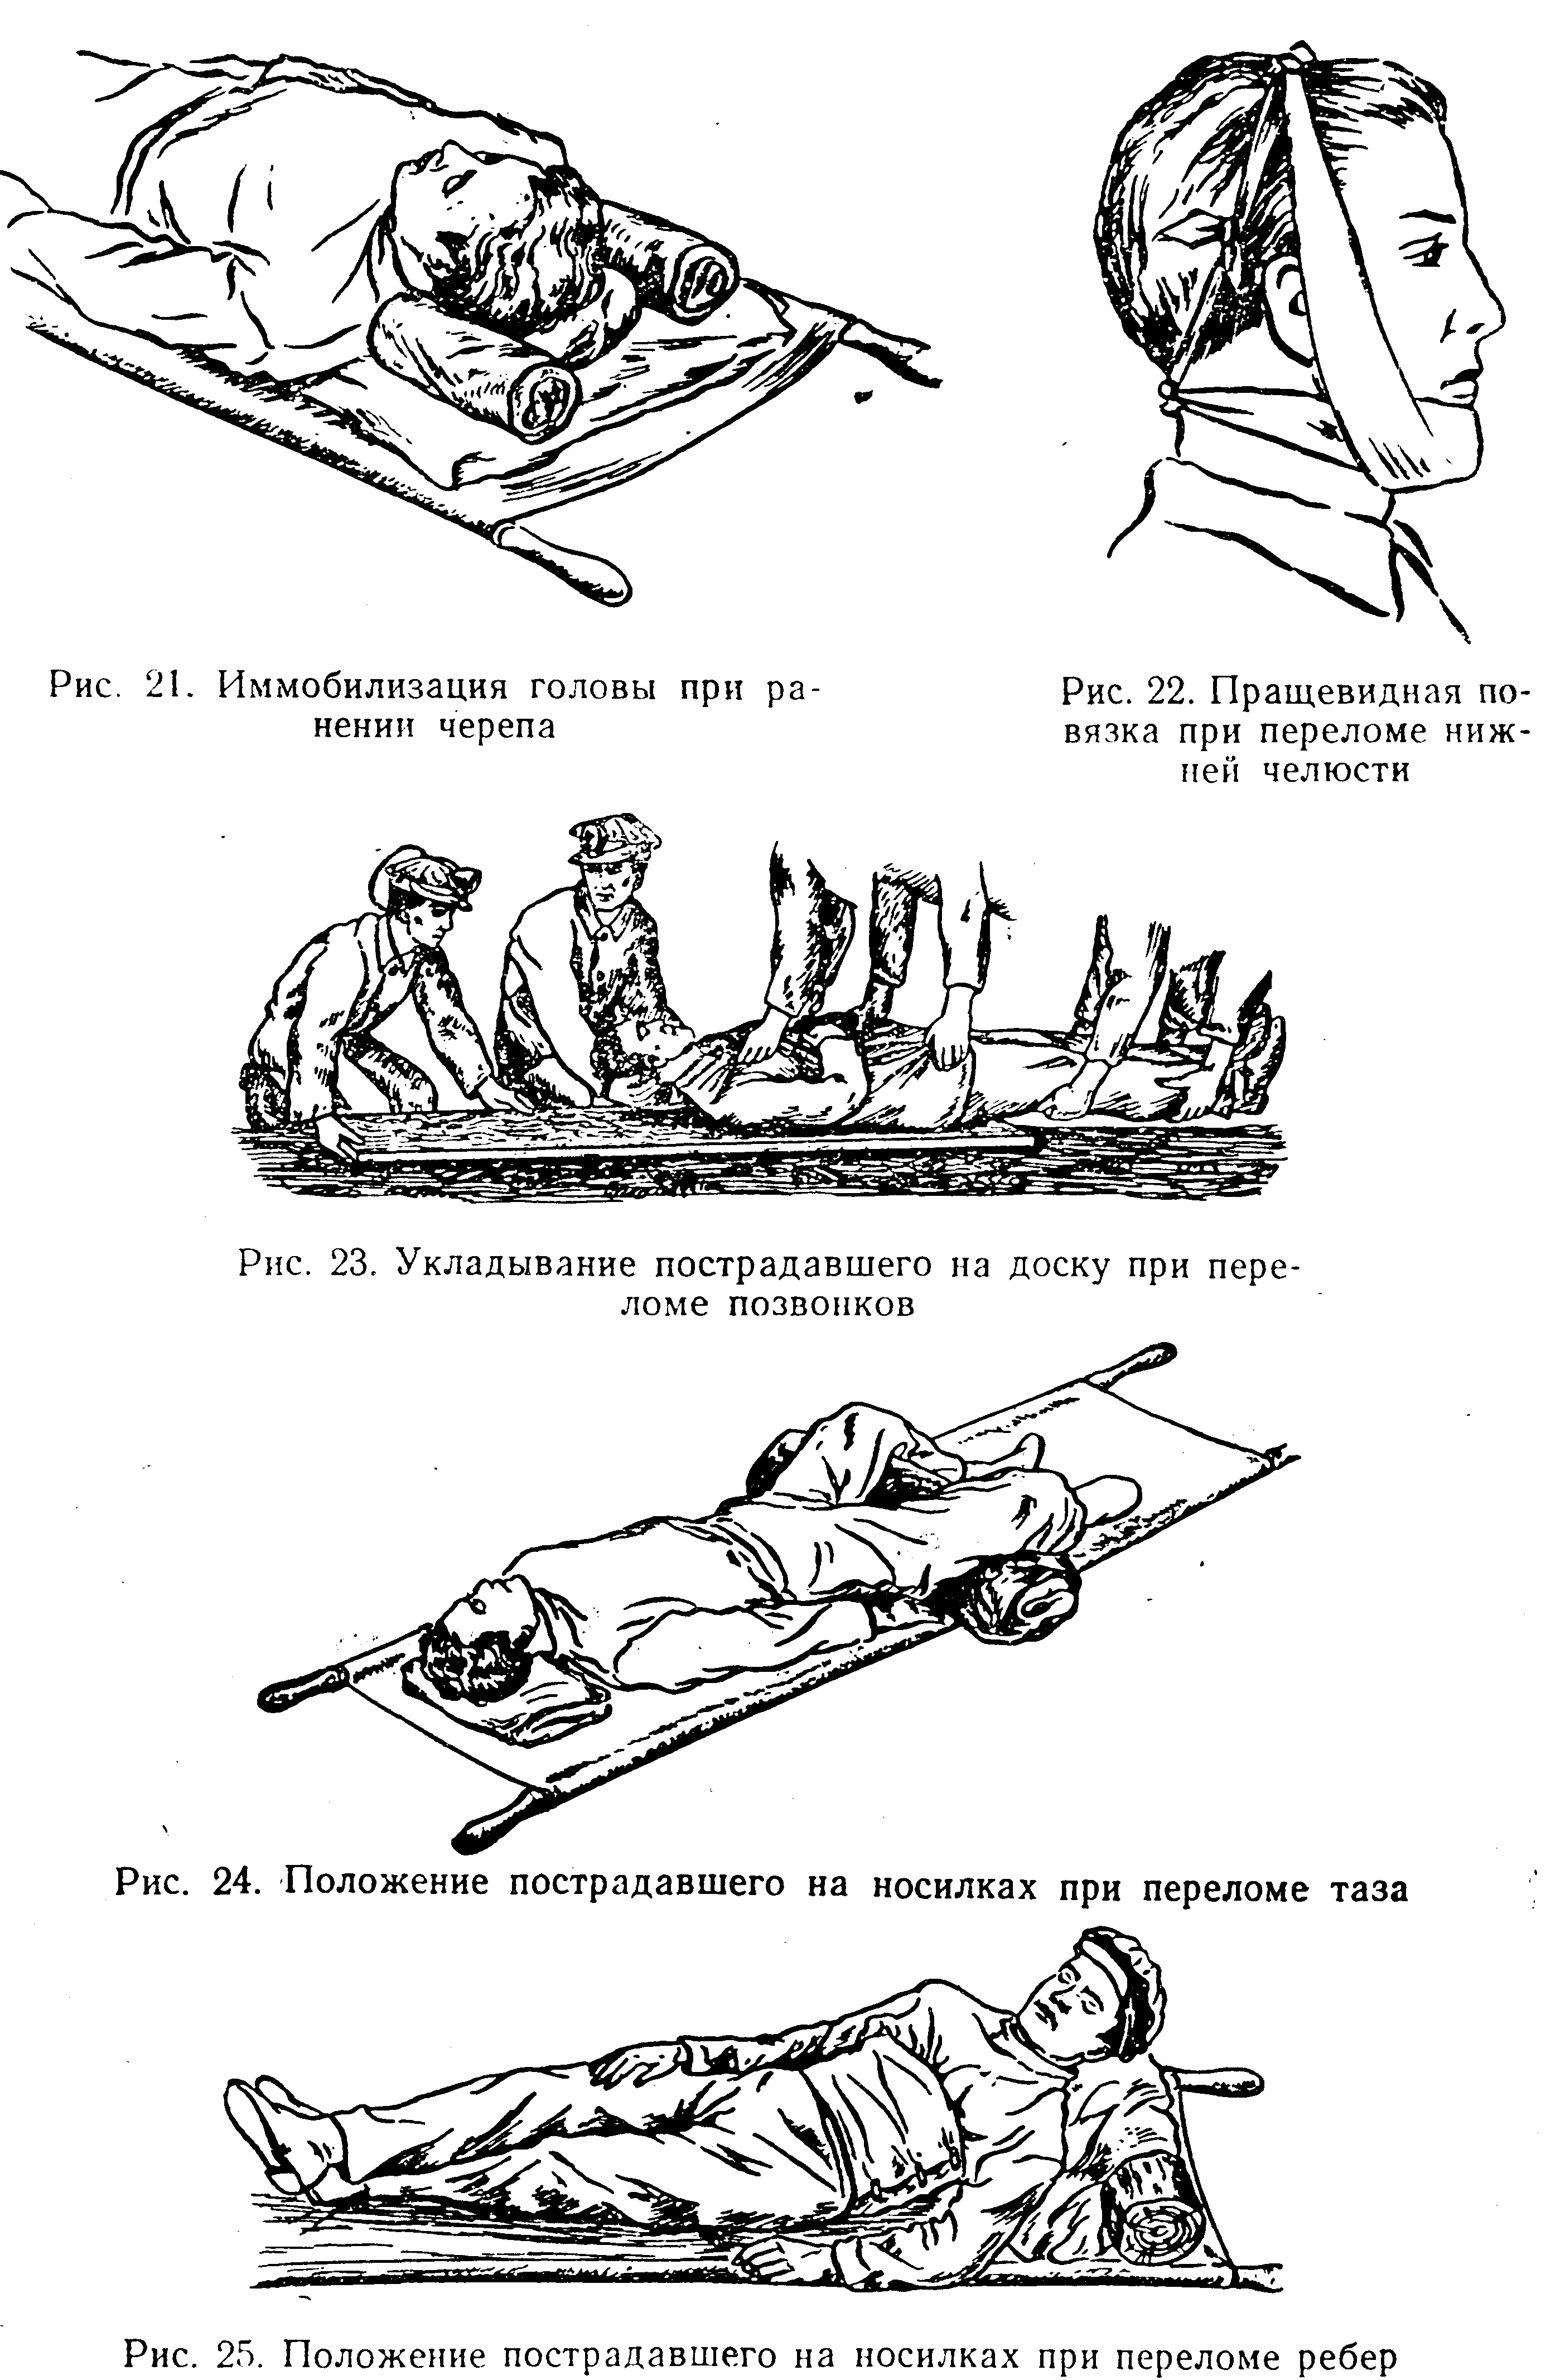
Переломы позвонков. Пострадавшего очень осторожно надо поднять с почвы выработки, не допуская при этом ни малейшего перегиба позвоночника, и плавно опустить его в положении на спине на подведенные под него носилки с твердым покрытием или на достаточно широкую доску (рис. 23). При отсутствии носилок с твердым покрытием или широких досок пострадавшего нужно уложить на мягкие носилки животом вниз. Вдоль тела надо уложить длинные валики из скатанной одежды или одеял и пострадавшего прочно прикрепить к носилкам или доске, чтобы при движении тело его не смещалось в стороны.
Перелом костей таза. Пострадавшего надо уложить на носилки на спину. На носилки в то место, которое окажется под тазом, предварительно положить полотенце, косынку или широкий бинт, которыми нужно стянуть тазовую область, завязывая полотенце (косынку или бинт) на животе. Раскинутые и полусогнутые в коленях ноги необходимо фиксировать в таком положении валиками из одеял, полотенец или одежды (рис. 24).
Перелом ребер. Грудную клетку пострадавшего следует туго забинтовать, транспортировать пострадавшего нужно в полусидячем положении (рис. 25).
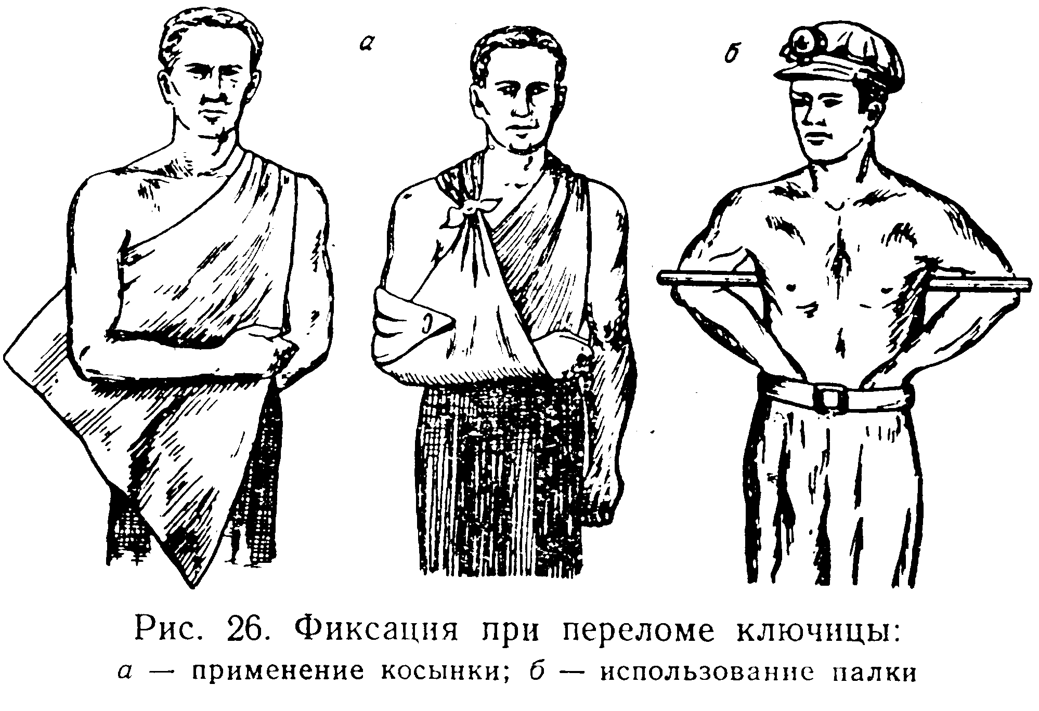
Перелом ключицы. Руку пострадавшего с приподнятым плечом подвесить на косынке или платке (рис. 26). Предварительно в подмышечную впадину положить плотный валик из платка или ваты с марлей. Плечо дополнительно прибинтовать к грудной клетке.
Другим способом оказания первой помощи при переломе ключицы является способ, рекомендуемый проф. Н. П. Новаченко. Палку длиною в 1 м заложить за спину пострадавшего, чтобы он мог ее удерживать обеими согнутыми в локтях руками, как показано на рис. 26. Для удержания палки кисти рук заложить за пояс.
Пострадавший может передвигаться пешком. В случае необходимости транспортирования на носилках пострадавшему следует придать положение сидя.
Переломы костей конечностей. Для иммобилизации конечностей при переломах плеча, предплечья, бедра, голени применяются шины металлические лестничные типа Крамера, фанерные плоские или желобоватые (лубок}.
Для осуществления хорошей иммобилизации шина должна надежно фиксировать два сустава, между которыми произошел перелом, особенно при переломах бедра и плеча.
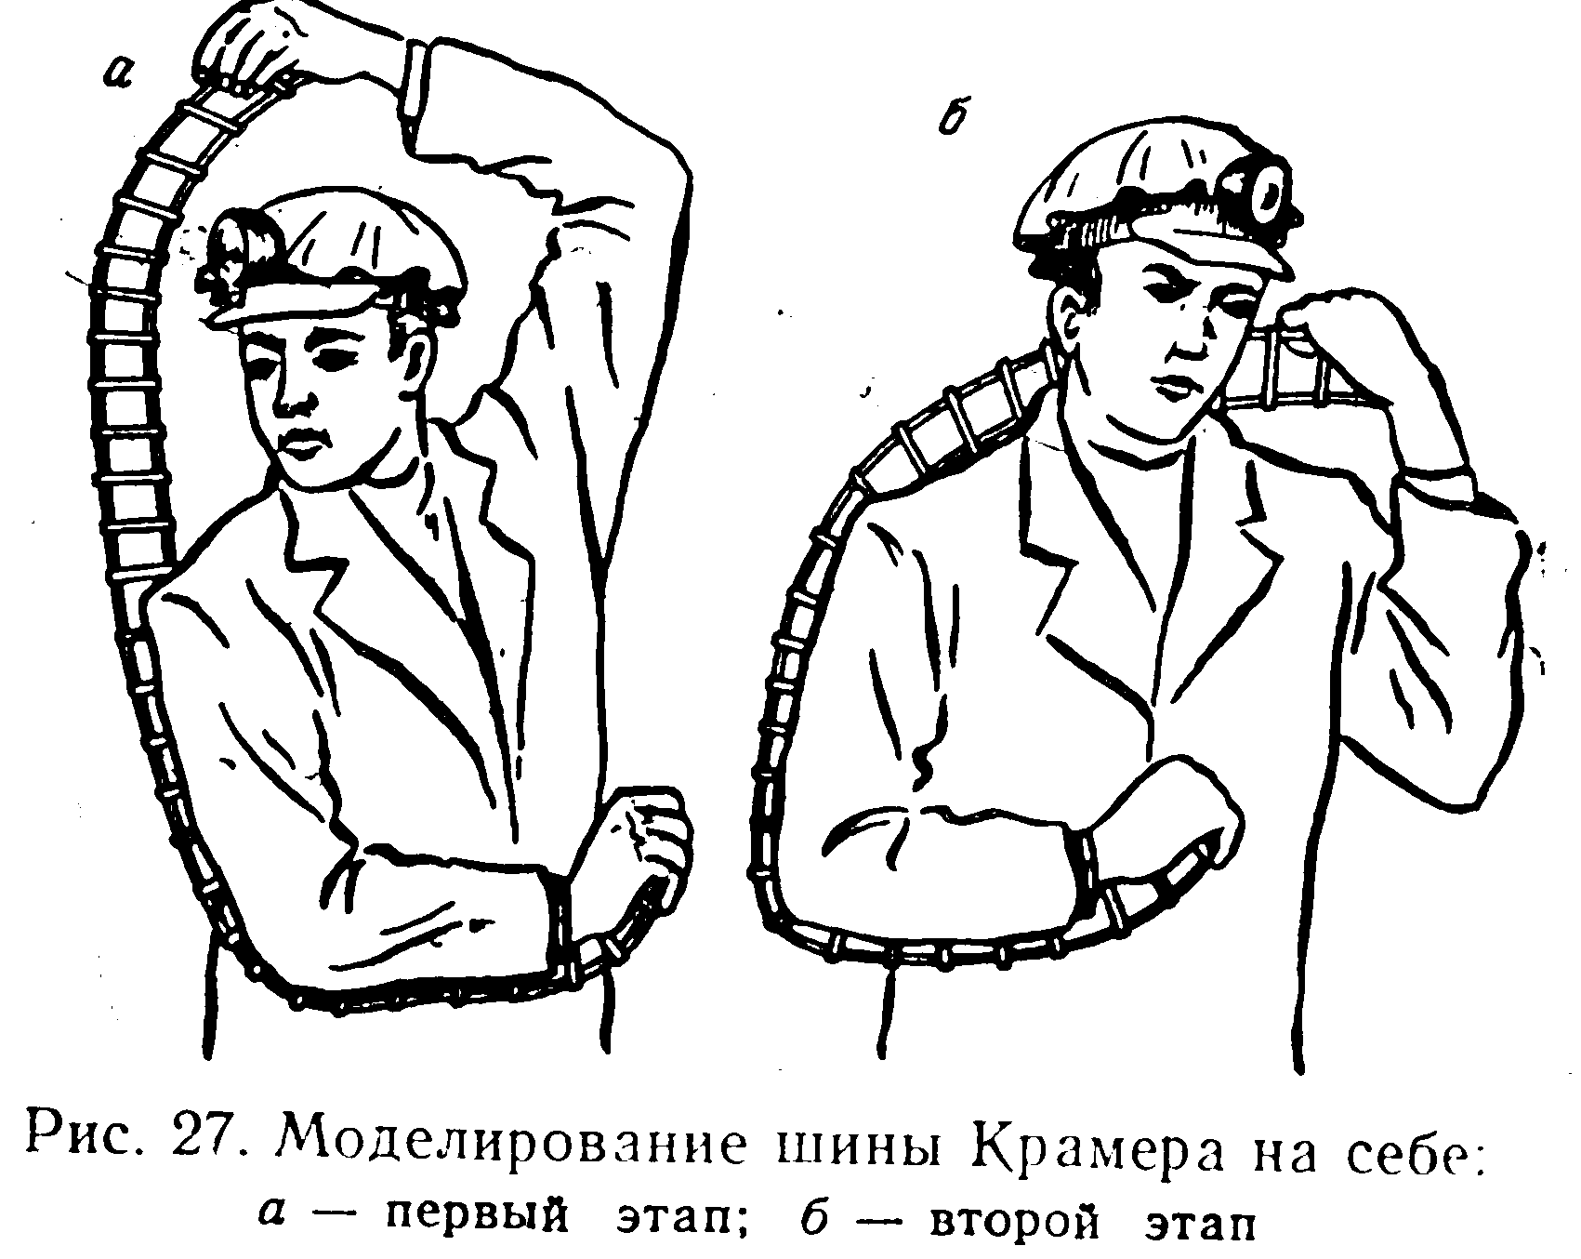
Для лучшей фиксации нижней конечности наложить две шины — с внутренней и наружной ее поверхности. Под шины обязательно подложить мягкий материал. Подкладка должна выступать за края шины, предохраняя кожу от давления. Прежде чем наложить шину, ее следует подобрать по размеру и придать ей необходимую форму, угол. Подгонка шины не должна производиться на пострадавшем, чтобы лишний раз не нарушать покой травмированной части тела. Так, например, моделирование металлической шины перед ее наложением оказывающие помощь должны производить на самих себе, а затем уже переносить на пострадавшего (рис. 27).
При переломе бедра наружную шину нужно наложить от подмышечной впадины до стопы, а внутреннюю — от паха до стопы (рис. 28). При переломе плечевой кости надо шиной охватить все надплечье, а в подмышечную впадину вложить валик или плотный комок ваты в марле (см. рис. 28).
При наложении шины на нижнюю конечность помощник должен очень осторожно тянуть ногу за стопу. При иммобилизации верхней конечности ее следует тянуть за согнутый локоть и кисть. Этим предупреждается провисание места перелома. Как указывалось ранее, для предохранения от ранения кровеносных сосудов и возможного опасного кровотечения при открытом переломе вправлять отломки костей в рану нельзя, а также не следует придавать конечности правильное положение. Ее нужно фиксировать в найденном положении.
При наличии закрытого перелома и уверенности в том, что на конечности нет никаких повреждений кожных покровов, можно

накладывать шины поверх одежды. Если необходимо раздеть пострадавшего, одежду снимают сначала со здоровой стороны, а надевают, наоборот, вначале на поврежденную сторону. При переломах одежду снимать с поврежденной части тела вообще нельзя, — ее нужно разрезать по шву, так же как и обувь. Разрезание одежды может оказаться целесообразным не только при переломах костей, но и при других обширных повреждениях кожи и подлежащих мягких тканей.
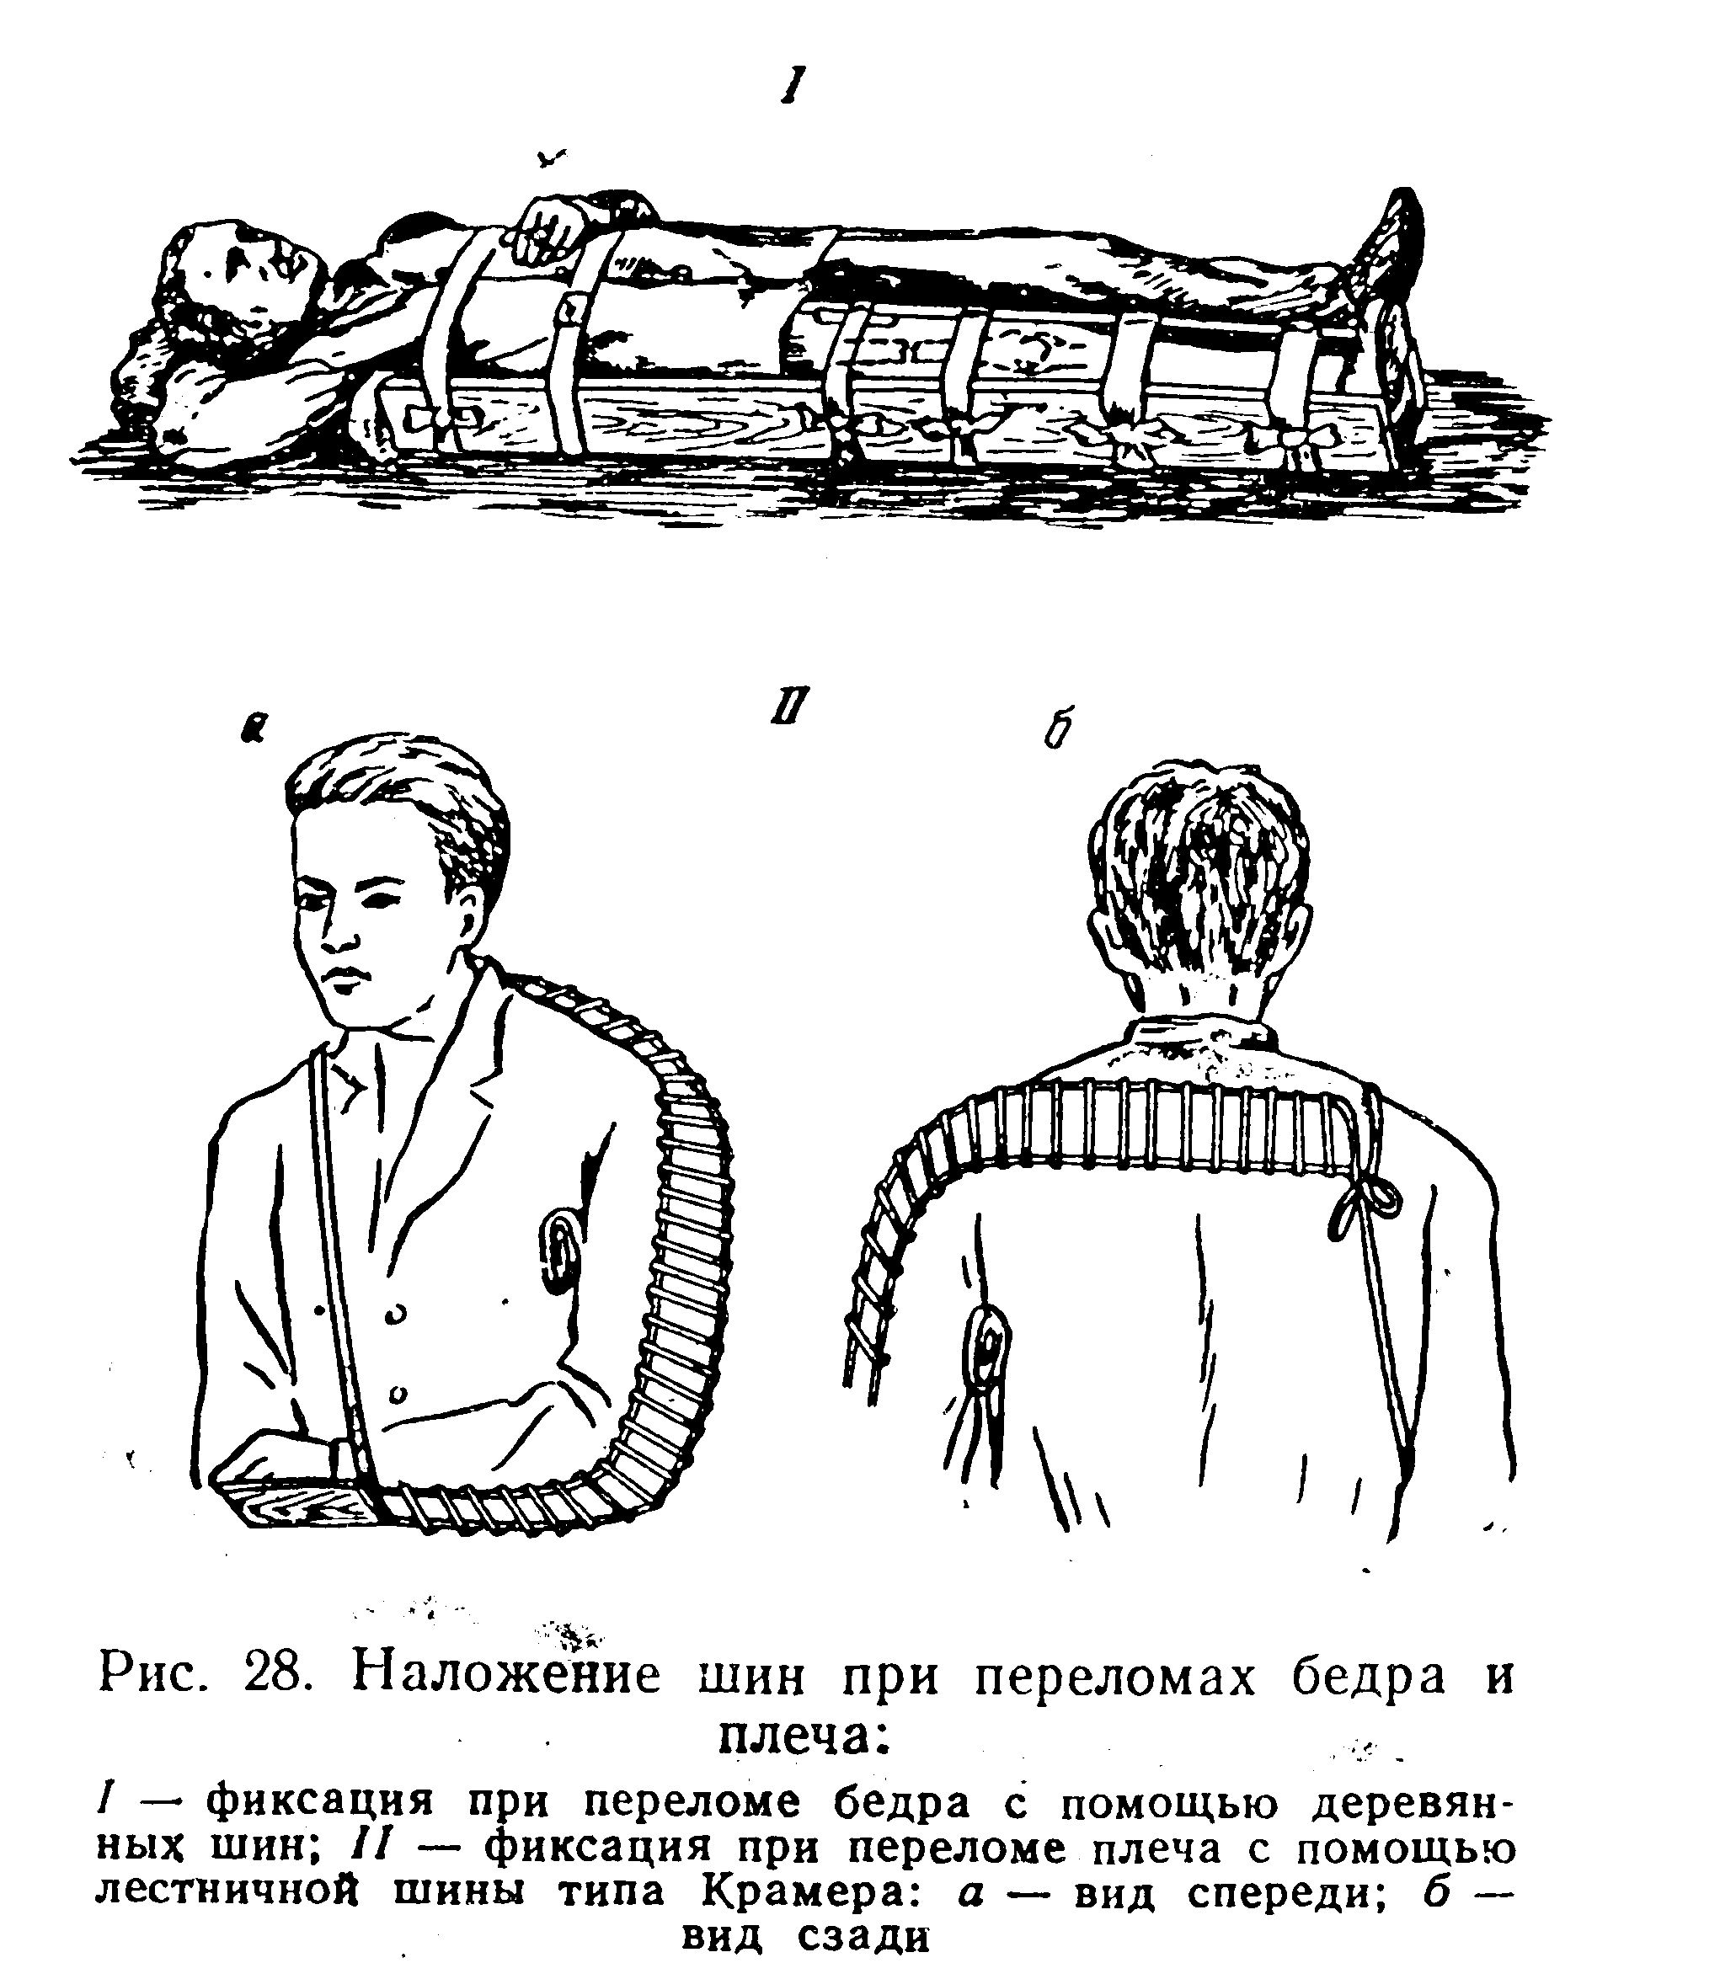
Вывихом называется смещение одной или нескольких костей из их нормального положения в суставе. Причинами вывихов могут быть как падение или удар, так и чрезмерно сильное и неловкое движение в суставе. Характерными признаками вывиха являются резкая боль, почти полная неподвижность в суставе, изменение внешнего очертания сустава, припухлость, нередко кровоизлияние.
Вправление вывихов должно производиться только медицинским персоналом в условиях лечебного учреждения. Задачей оказывающих первую помощь является правильная иммобилизация и транспортирование пострадавших. При возможности следует при вывихе применять холод на область сустава.
Пострадавшие с вывихами в суставах руки при отправке в лечебное учреждение могут передвигаться самостоятельно, перевозить их следует в сидячем положении. При вывихах в суставах нижних конечностей пострадавших транспортируют в лежачем положении.

